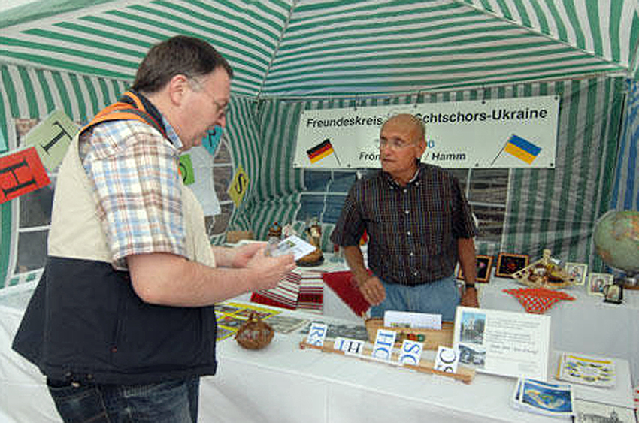

Stadtkirchentag 2009 in Fröndenberg
Informationsstand des Freundeskreises Schtschors-Ukraine
(2010 – 2016 „Freundeskreis Schtschors (Ukraine) e.V.“
ab 2016 „Freundeskreis Fröndenberg-Snowsk e.V.“)
